Límites y Continuidad
- Dibuja una gráfica de una función f(x) que cumpla las siguientes condiciones:
  - $\lim_{x→+∞}f\left(x\right)=-1$;$\lim_{x→{-3}^{\text{-}}}f(x)=1$; $\lim_{x→{-3}^{\text{+}}}f\left(x\right)=-2$; $\lim_{x→-∞}f(x)=0$; $f\left(-3\right)=0$; $\lim_{x→2}f\left(x\right)=+∞$ y $∄f(2)$.
- Indica si existe o no el límite en cada uno de los puntos indicados. Si existe, indica cuál es su valor. Si no existe, explica por qué justificando con conceptos teóricos y mediante el uso del cálculo analítico.
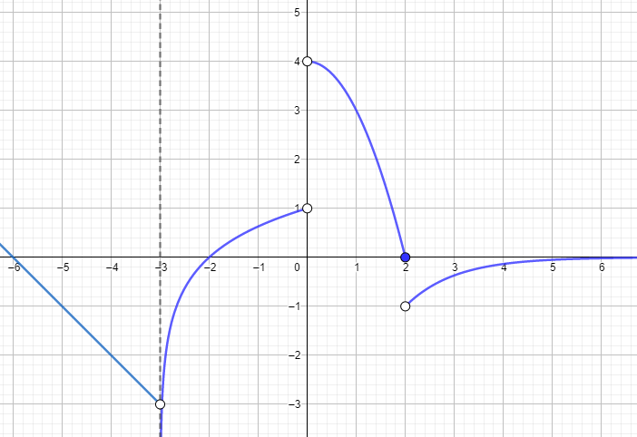

  - $\lim_{x→-3}f(x)=$
  - $\lim_{x→0}f(x)=$
  - $\lim_{x→2}f(x)=$
  - $L_{I}=\lim_{x→-2^{\text{-}}}f(x)=$
  - $L_{D}=\lim_{x→-2^{\text{+}}}f(x)=$
  - $f(0)=$
  - $f(2)=$

- En los siguientes ejercicios determine si cada función es continua en todos los reales, justificando.
  - $f(x)=\frac{x^{2}+3x}{x^{2}-6x+9}$
  - $f(x)=\sqrt[3]{x^{2}-9}$
  - $f\left(x\right)=\left\{\begin{matrix}x+\frac{2}{x} & si & x≤2 \\ \sqrt{x-2} & si & x>2\end{matrix}\right.$
- Determinar si cada afirmación es verdadera o falsa. Si es verdadera explicar por qué, si es falsa, puede explicar por qué, o dar un contraejemplo
  - Si $\lim_{x→0^{+}}{f\left(x\right)=3}$, entonces $\lim_{x→0}{f\left(x\right)=3}$.
  - Si $\lim_{x→a}{f\left(x\right)=6}$, entonces $f(a)=6$.
  - El $\lim_{x→1}\left(\frac{x^{2}+6x-7}{x^{2}+5x-6}\right)={\frac{\lim_{x→1}{(x^{2}+6x-7)}}{\lim_{x→1}{(x^{2}+5x-6)}}}$.
  - Si el $\lim_{x→3}{f(x)}=0$ y $\lim_{x→3}{g(x)}=0$, entonces $\lim_{x→3}{\frac{f\left(x\right)}{g\left(x\right)}}$ no existe.
  - Si el $\lim_{x→a}{f(x)}$ y $\lim_{x→a}{g(x)}$ no existen, entonces $\lim_{x→3}\left[f\left(x\right)+g\left(x\right)\right]$ no existe.
- Determine todas las asíntotas que presentan las siguientes funciones
  - $f(x)=\frac{x+2}{x^{2}-4}$
  - $h(x)=\frac{x}{{(x-2)}^{2}}$
  - $g\left(x\right)=\frac{e^{x}\left(x-1\right)}{x^{2}-1}$

- Dado que:
$$\lim_{x→2}{f\left(x\right)=4} , \lim_{x→2}{g\left(x\right)=-2} y \lim_{x→2}{h\left(x\right)=0}$$
Encuentre los límites que existen, justificando con propiedades. Si no existe, explique por qué.
$$7.1 \lim_{x→2}\left[f\left(x\right)+5g\left(x\right)\right]= 7.2 \lim_{x→2}{\frac{g\left(x\right)}{h\left(x\right)}=}$$
$$7.3 \lim_{x→2}{\frac{3f\left(x\right)}{g\left(x\right)}=} 7.4 \lim_{x→2}{\frac{f\left(x\right)h(x)}{g\left(x\right)}=}$$

Derivada
- Halle la derivada de las funciones
  - $y=x^{4}+sen(x)-arctg(x)$
  - $y=x^{3}cos(x)$
  - $y=\frac{x^{3}-2x+1}{x^{2}-3}$
  - $y=\frac{ln(x)x^{-3}}{e^{x}}$
  - $y={(x^{3}-2x)}^{10}$
  - $y=e^{3x}ln(4x)$
  - $y=ln(sen(x^{4}))$
  - $y=x^{sen\left(x\right)}$
- Encontrar la recta tangente a la curva de ecuación $y=\frac{1}{x-2}$ en el punto $P\left(4,\frac{1}{2}\right)$
- Determine, si existen, los máximos y mínimos, y los puntos de inflexión de la función $f\left(x\right)=\frac{x}{x^{2}+1}$

- Dadas las gráficas de las funciones, para cada una determine los valores de x para los cuales la función:

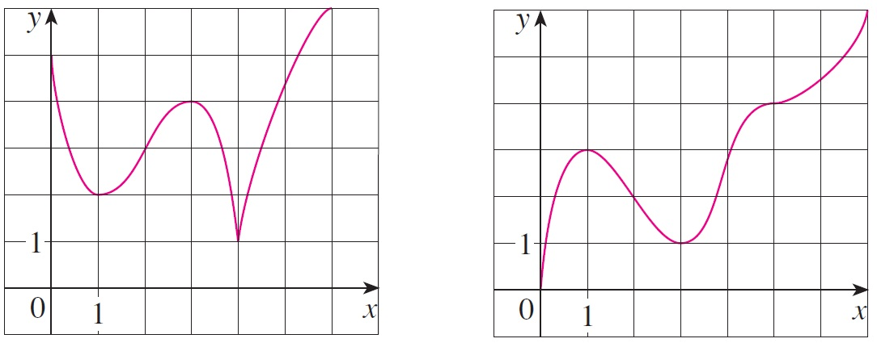
    - Crece.
    - Decrece.
    - Tiene un máximo relativo.
    - Tiene un mínimo relativo.
    - La derivada es nula.
    - La derivada no existe.
    - Tiene una asíntota vertical.

Integrales
- Resuelve las siguientes integrales indefinidas usando la tabla o los métodos conocidos.
  - $y=∫x^{4}+sen(x)dx$
  - $y=∫{(1+2x^{3})}^{2}dx$
  - $∫\sqrt{x}(1-\sqrt{x})dx$
  - $y=∫\frac{1}{\sqrt{x^{2}-2x-8}}dx$
  - $y=∫\frac{1}{4x^{2}+4x+5}dx$
  - $y=∫\frac{1}{3x^{2}+12x+42}dx$
  - $y=∫x^{2}cos(x)dx$
  - $y=∫\frac{x^{2}}{\sqrt[3]{1+2x}}dx$
  - $y=∫\frac{x}{\sqrt{x^{2}-4}}dx$
  - $y=∫2x\sqrt{x^{2}+1}dx$

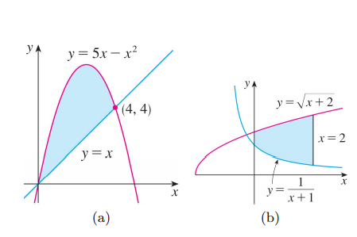
- Si $\int_{1}^{5}{f(x)}dx=12$ y $\int_{4}^{5}{f(x)}dx=3.6$, encuentre $\int_{1}^{4}{f(x)}dx$.
- Calcula el área de las siguientes regiones:

